附件二：

**加哈院对接学校概况**

**加拿大哈利法克斯语言学院简介**

加拿大哈利法克斯语言学院（Halifax Language Institute of Canada）由加拿大圣文森山大学终身教授、全球雅思考官、加哈院院长王虹博士亲自布局创建，是加拿大新斯科舍省政府批准、移民局备案、中国驻加拿大大使馆认证的的语言学院，是加拿大语言协会（Languages Canada）认证的办学机构。中文简称“加哈院”，英文简称“HLIC”。

从2012年创办至今，加哈院始终坚持“小班教学”，不断研发和改善英语教学方法，其独到的教学理念与教学方法得到了加拿大数十所大学的认可，即加哈院的语言毕业证书可替代雅思托福成绩，成为进入加拿大大学的有力语言保障。这为中国乃至全球多个非英语国家的莘莘学子架起了进入加拿大大学的坚实桥梁。

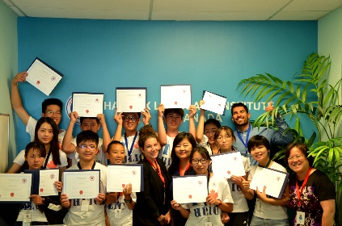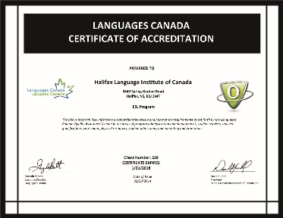

学院创办至今，还非常关心学生留学后的生活，建立了完善的留学后服务体系，为广大留学生和家长免除了后顾之忧。也正是因为这些，加哈院得到了越来越多留学生和家长的认可。

加哈院语言培训分6期，每期2个月（200课时），学院师资雄厚，采取“小班制”的授课模式和“只说英语”的学习环境，学生通过语言关后，可顺利升入加哈院对接的大学、学院和中学。其中加哈院EAP+UBP的培训课程获得加拿大多所大学及学院的认可，可替代雅思或托福成绩，成为国际学生进入加拿大大学的有力语言保障，解决了留学生语言关的问题。

**加哈院对接的双录取大学简介**

圣文森山大学

Mount Saint Vincent University

www.msvu.ca

【学校概况】

圣文森山大学是一个充满活力和热情的学校，具有独特的教学经验，并开设加拿大独一无二的营养学硕士课程。学校有丰富多彩的多元文化，并在每年11月份隆重举办多元的文化节。团结友爱的学生以及风景秀丽的校园风光使得圣文森山大学成为最好的读书之地。学校有6000多名在校生，小班授课，学生和教授有充足的时间进行交流。圣文森山大学首创半工半读教学课程，如商业管理、信息技术、公共关系和旅游与酒店管理专业。作为课程的一个必要组成部分，学生在校期间共有一年的带薪工作机会。学生通过与自己职业发展相关的半工半读积累经验，增加毕业生的就业机会。最近的研究表明，85%的半工半读毕业生在毕业六个月之内就找到了工作。

【热门专业】

旅游与酒店管理、应用人类营养学、工商管理、会计、信息技术、公共关系学、儿童与青少年研究、家庭研究与老年医学、“对外英语教学”硕士（TESL）等。

【本科专业设置】

文理学院：生物、加拿大研究、会计、化学、中文、信息交流、计算机科学、文化研究、经济学、英语、家庭研究、法语、老年学、历史、图书馆学、语言学、数学、现代语言、和平与冲突研究、哲学、物理、心理学、公共政策、宗教研究、政治研究、社会学和人类学、西班牙语、女性研究、统计学（应用）、英语写作等。

教育学院：初级教育、中级教育等。

专业教育学院：应用人类营养学、工商管理、儿童与青少年研究、家庭研究与老年学、信息技术、公共关系、科学传播、旅游与酒店管理等。

【研究生专业设置】

教育类：课程研究、教育心理学、中小学教育、教育基础、终身（继续）教育、学校心理学等。

其他类：应用人类营养学、儿童与青少年研究、公共关系、家庭研究与老年学、女性与性别研究等。

【费用】

本科学费：约15,711-16,082加币/年

研究生学费：约10,975加币/年

住宿生活费：约6,748-10,373加币/年

爱德华王子岛大学

University of Prince Edward Island

[www.upei.ca](http://www.upei.ca)

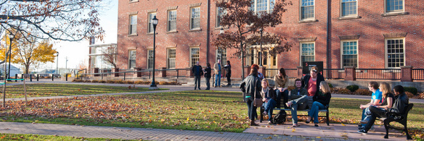

【学校概况】

爱德华王子岛大学于1969年由St. Dundstan’s大学和Prince of Wales学院合并而成，它继承了这两所大学的学科特点并开创了符合自身发展特点的创新教学方法。设有文科、商科、教育、工程、音乐、理科、医科等多种专业。研究生院的课程包括：生物学、化学、营养科学、兽医学、教育学、工商管理等。学校为学生提供广泛的学科选择权和实习机会，还增设成人继续教育与远程教育等相关课程。

【热门专业】

工商管理、旅游与酒店管理、生物、化学、计算机科学与信息技术、机电工程、 家庭与营养科学、精算、数学与统计、护理等。

【本科专业设置】

文学院：阿卡迪亚文化研究、人类学、亚洲研究、加拿大研究、罗马文化、基督教研究、古典文学、多样性及社会公正研究、经济学、英语、环境研究、美术、法语、德语、历史、综合研究、国际发展、岛屿研究、现代语言、音乐、音乐教育、哲学、政治学、心理学、公共管理、宗教研究、科学社会研究、社会学、戏剧研究、女性研究等。

商学院：工商管理、会计、企业经营、金融、国际商务、商场营销、机构管理、旅游与酒店管理、商务学、会计证书、商务证书等。

教育学院：教育学、中学教育及法语（法语教学）、教育学（人力资源发展）、成人教育证书等。

护理学院：护理等。

理学院：生物、生物医学物理学、化学、儿童与家庭研究、计算机与信息技术、工程学、环境研究、家庭科学、食品营养学、身体运动学、数学与统计、物理、基础兽医药学、心理学、X光照相术、野生动物保护等。

【研究生专业设置】

岛屿研究、工商管理、教育学（领导艺术与学习）、护理学、应用健康服务研究、理学硕士、兽医科学、解剖及微生物学等。

【费用】

本科学费：约12,700加币/年

研究生学费：约14,000-18,000加币/年

住宿生活费：约8,500-9,300加币/年

圣玛丽大学

Saint Mary’s University

www.smu.ca

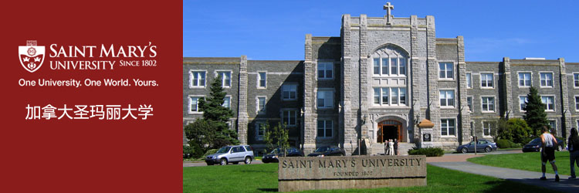

【学校概况】

圣玛丽大学创立于1802年，于1970年成为一所公立大学。圣玛丽大学Sobey商学院始建于1934年，是加拿大最早、最著名的商学院之一，并在北美和亚洲享有盛誉。学院开设有学士、硕士和博士学位课程，是加拿大大西洋地区唯一可授予工商管理博士学位的商学院。同时，校内开设注册金融师CFA考点。Sobey商学院连续被Canadian Business杂志评为大西洋地区最大、最好的商学院。Sobey商学院已获得全球大学商学院协会(AACSB)认证,成为全球约500多所商学院(加拿大只有15所)中获得此项国际认证的商学院之一。

【热门专业】

会计学、商业管理、经济学、销售学、工商管理、金融学、工商管理学硕士(MBA)以及金融学硕士等。

【本科专业设置】

会计、人类学、亚洲研究、天体物理学、加拿大大西洋地区研究、生物学、化学、古典文学、计算机与信息系统、计算机科学、计算机与商务管理、犯罪学、经济学、英语、工程学、企业管理、环境科学、环境研究、影视研究、金融、法语、司法科学、基础商务、地理学、地质学、德语、世界商业管理、历史、人力资源管理与劳资关系、国际发展研究、爱尔兰语研究、语言学、管理、市场营销、数学、哲学、物理、政治学、心理学、社会学等。

【研究生专业设置】

文学硕士：加拿大大西洋地区研究、国际发展研究、犯罪学、历史学、地理学、哲学、神学及宗教学、女性及性别研究等。

商科：工商管理硕士、高级管理人员工商管理硕士、工商管理硕士及注册管理会计师、应用经济学硕士、金融硕士、合作社及信用联合社管理硕士、科技、创业及革新硕士等。

理科：天文学、应用心理学 、应用科学、计算机及数据分析等。

【费用】

本科学费：约16,170加币/年

研究生学费：约13,600-19,000加币/年

住宿生活费：约7,600-9,850加币/年

诺瓦艺术与设计大学

Nova Scotia College of Arts and Design

www.nscad.ca

【学校概况】

诺瓦艺术与设计大学（NSCAD）始建于1887年，是加拿大最著名的艺术设计类大学，同时也是北美第一所专业艺术类院校。该校在视觉艺术领域一直处于领先和核心地位，为世界各地培养了众多的知名艺术家，也是加拿大唯一一所授予有关艺术专业学士及硕士学位的艺术大学。因为在艺术领域享有的崇高地位，每年吸引了众多来自欧洲、亚洲、美洲和非洲的艺术家、学者、留学生来此深造。学校开设艺术领域的本科、硕士阶段学习、研究和创作课程，覆盖的领域有艺术评论、艺术教育、工艺、设计、美术、多媒体设计等。

【热门专业】

艺术教育、陶瓷、绘画、珠宝设计、摄影、视觉沟通设计、电影制作、博物馆设计、媒体艺术等。

【本科专业设置】

艺术史、跨学科设计、制陶术、电影、美术、媒介、珠宝设计与金属工艺、摄影、纺织等。

【研究生专业设置】

美术硕士：陶瓷工艺品、珠宝工艺品、金属工艺品、纺织工艺品、美术及媒体艺术等。

设计硕士：工艺美术设计等。

【费用】

本科学费：约18,347加币/年

研究生学费：约19,739加币/年

住宿生活费：约8,855加币/年

毕索大学

Bishop’s University

www.ubishops.ca

【学校概况】

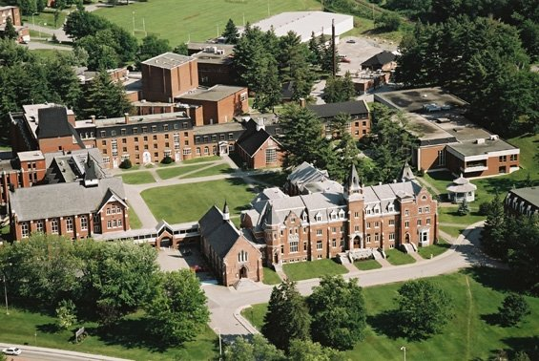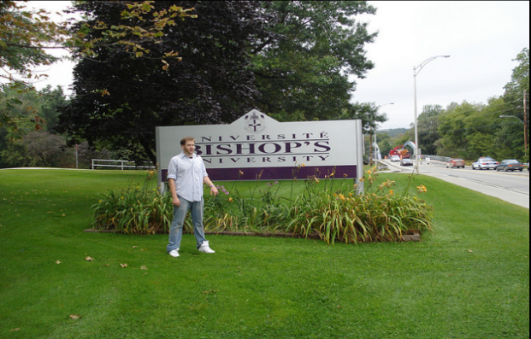

毕索大学创办于1843年，是魁北克省仅有的3所英语授课的公立大学之一。毕索大学为本科生设置了全面的学士学位的课程，包括商科、教育学、人文科学、自然科学和社会科学。威廉商学院的招生人数占全校的四分之一，在这里学生不仅要学习主要的商科专业，还要通过非商科选修科目的考试，并获得学分。商科学院同时还提供合作交流课程，为学生提供机会到134个国家留学一年以上。

毕索大学有两个特色一直吸引众多学生来该校学习：

1. 以学生为中心，采取小班授课模式(班级人数平均23人左右)，教授与学生比例为1：14，从而保证了教学质量，也保证了学生之间、学生与教授之间的紧密联系。
2. 提供“专升本”课程。专科生去该校读书，最多可转60个学分，这将大大缩短学习时间。

【热门专业】

会计、企业管理、金融、人力资源管理、国际贸易、市场营销、工商管理、生物化学、化学、计算机科学、数学、物理、经济学、环境学和地理、心理学、社会学等。

【本科专业设置】

商学院：商业管理、会计、企业经营、金融、人力资源、国际商务、市场营销等。

人文学院：艺术史、艺术管理学、古典学研究、戏剧、英语、魁北克法语研究、影视学（辅修）、美术、历史、文科、现代语言（英语、德语、西班牙语、意大利语、日语）、音乐、哲学、宗教学等。

自然科学和数学学院：生物科学、生物化学、化学、计算机科学、数学、基础医药学、物理、环境科学等。

社会科学学院：经济学、环境研究和地理、政治学与国际研究、心理学、社会学、体育学等。

教育学院：小学教师教育、中学教师教育（英语、数学、物理、化学、音乐、美术、法语、西班牙语、社会科学、戏剧、对外英语教育、生物等各专业方向）。

【研究生专业设置】

教育硕士：教育领导学、课程研究、艺术教育

理学硕士：计算机、物理学

【费用】

本科学费：约16,529-18,318加币/年

研究生学费：约17,000加币/年

住宿生活费：约7,500-9,150加币/年

圣弗朗西斯泽维尔大学

St. Francis Xavier University

www.stfx.ca

【学校概况】

圣弗朗西斯泽维尔大学创办于1858年，位于加拿大新斯科舍省安堤格尼西市。在校生近5000名，分别来自加拿大和其他国家，其中国际学生占约30%、中国留学生不足3%。学校注重本科教育，以商科、信息系统、应用科学和社会学科为主，在加拿大本科类大学排名第三。学校现有全日制教授257名，其中90%以上拥有博士学位。学校多年来致力为学生提供更多的实践机会，并且为国际学生提供完善的服务体系，让学生有“家”的感觉。每年的12月3日是该校授予优秀学生奖章的节日（称为“StFX Day”），并获得大学特有的X戒指，毕业后进入不同的领域还是能很容易的认出校友。

圣弗朗西斯泽维尔大学的图书馆拥有大量的收藏文献，一流的体育设施、先进的科学中心丰富了学生的校园生活。

【热门专业】

生物、化学、计算机科学、环境科学、会计、金融、管理、小学/初中教育、成人教育

【本科专业设置】

理学院：护理、营养学、生物、化学、计算机科学、环境科学、数学与统计、物理

文学院：健康学、人类学、经济学、社会学、公共政策与管理、发展研究、语言学、历史、哲学、政治学、心理学、宗教研究、女性研究

商学院：会计、企业运营、金融、管理、市场营销、国际商业、人力资源

教育学院：小学、初高中教育、成人教育

【研究生专业设置】

理学院：生物、化学、地球科学、数学/统计/计算机科学

文学院：凯尔特文化研究

教育学院：教育、成人教育

【费用】

本科：约13,500加币/年

研究生费用：约16,000加币/年

达尔豪斯大学

Dalhousie University

www.dal.ca

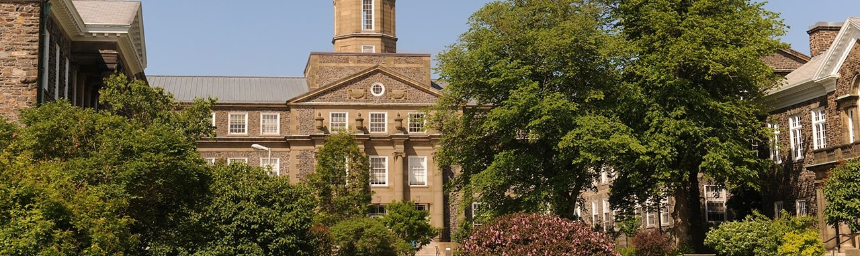【学校概况】

达尔豪斯大学于1818年建校，是一所位于加拿大新斯科舍省的著名公立大学，加拿大第五古老的大学。达尔豪斯大学是加拿大领先的研究型大学之一，也具有加拿大大西洋省份大学中最雄厚的研究资金。校区安静、安全，以研究生院为主，曾被权威杂志(Maclean’s Magazine)评为全加第七的医博类重点大学。大学提供人文科学、理工科、管理、计算机科学、工程、建筑、法律、医学等方面180多个学士、硕士和博士学位专业。作为加拿大主要的学府之一，达尔豪斯大学以其出众的学术品质及教学质量得到广泛的认可，并吸引着全球各个国家的学者们前来深造。近200年来，该校培养了不少杰出人才，这其中有900多位教授成为世界级权威，有86位荣获Rhodes Scholars的称号，还有两位加拿大总理、加拿大高级法院第一位女法官、世界第一位女宇航员、世界因特网创始人和不少州的州长等知名人士。

【热门专业】

哲学、政治学、计算机科学、电子商务、工商管理、电子与计算机工程、会计学、经济管理

【本科专业设置】

人文和社会科学学院：加拿大研究、古典文学、比较文学、当代研究与语言学、服装研究、英语、法语、德语、历史、国际发展研究、音乐、哲学、政治科学、俄罗斯研究、社会学和社会人类学、西班牙与拉美研究、戏剧、性别与妇女研究、电影学

计算机科学学院：计算机科学、软件工程

工程学院：生物工程、化学工程、土木工程、电子和计算机工程、工业工程、冶金工程、机械工程、网络工程、采矿工程、食品科学

建筑学院：社区设计、环境设计研究

管理学院：会计学、经济管理、企业管理、金融学、国际商务、市场管理、市场信息管理、市场后勤学

自然科学学院：化学、生物学、地球科学、经济学、科学、海洋事务研究、海洋学、数学、统计学、微生物学和免疫学、心理学和神经科学、物理学和大气科学

健康职业学院：健康教育、人体运动学、护理学、职业疗法、药学、理疗、娱乐、社会工作

【研究生专业设置】

人文和社会科学学院：法语、德语、历史、国际发展研究、新闻学、音乐学、哲学、政治学

计算机科学学院：计算生物学与生物信息学、计算机科学、电子商务、健康信息学

工程学院：生物工程、生物医学工程、化学工程、食品科学与科技、土木工程与规划

健康职业学院：护理学、社会工作、娱乐学、人体运动学

管理学院：工商管理、电子商务、环境研究学、资源与环境管理

【费用】

本科学费：约4,482加币/学期

研究生学费: 约2,873-$5,145加币/学期

住宿生活费：约7,950-$9,800加币/年

西安大略大学

University of Western Ontario

www.uwo.ca

【学校概况】

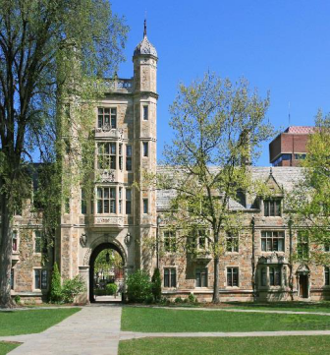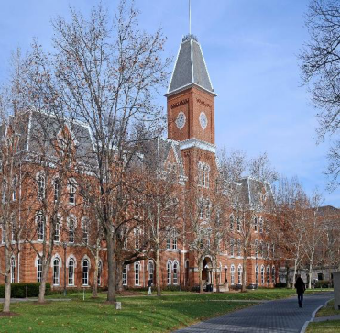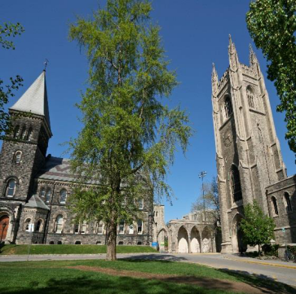

西安大略大学（现更名韦仕敦大学）成立于1878年，是一所公立的国际顶尖的医学博士类大学。位于加拿大安大略省伦敦市，有超过一百三十多年的学术积累及深厚的人力资源背景，被誉为“加拿大的哈佛”，跻身世界名校前100名。其中西安大略大学的Ivey商学院在全球商学院中排名第一。西安大略大学与女王大学、多伦多大学、麦吉尔大学合称为加拿大老四校。目前在校学生约为37700人，其中有来自121个国家的4000名留学生，提供400多个本科专业和120个研究生和博士项目。

近年来，西安大略大学有三所分校向中国学生开放语言+本科“双录取”：休伦学院、国王学院和布雷舍尔女子学院。跟主校共享教学资源和教授团队，并且很多大课是在主校区完成，为更多中国学生迈入这所顶级名校敞开了大门。该校稳健务实的录取方式和周全负责的国际学生服务，帮助一批又一批胸怀抱负的中国学生在那里实现接受国际一流教育的人生梦想。

【热门专业】

全球商业、管理与组织学、神学、心理学、哲学、幼儿教育、社会学、食品科学与技术、健康科学、人体运动学

【本科专业设置】

数学与统计学、会计、金融与行政、全球商业、组织与人力资源、全球研究、经济学、英语、法语、东亚研究、犹太研究、历史、管理与组织学、哲学、政治学、心理学、跨学科研究、幼儿教育、残障研究、经济与金融、天主教研究、社会工作学、社会与犯罪学、社会公正与和平研究、宗教研究、食品科学与技术、营养与饮食学、健康科学、人体运动学、家庭研究、心理学、社会学、社区发展学、领导学、 非营利管理学、圣经学、神学和宗教伦理 、历史神学、系统神学、历史系统神学

【研究生专业设置】

理科硕士：食品与营养学

文学硕士：神学研究、神学、文学、社会学

【费用】

本科：约26,730-29,570加币/年

研究生：约13,247加币/年

住宿生活费：约9,800-13,368加币/年

蒙特利尔大学

Université de Montréal

www.umontreal.ca

【学校概况】

蒙特利尔大学创建于1878年，全球QS大学排名第93，全球法语授课的大学中排名第一。目前在校生56310名，国际学生9000多名，大学拥有一个主校区，两个附属学院：工程和商学院，并开设270多个研究生课程。还开设加拿大规模最大、种类最齐全的双语商务图书馆和贸易中心。

蒙特利尔大学提供英语和法语授课，其中工程学院是魁北克省最顶尖的学院，在加拿大工程学院里排名第二。科研资金雄厚，规模较大，培养了众多杰出的工程师，为加拿大的发展做出了卓越贡献。

【热门专业】

国际贸易、建筑学、计算机、化学、物理、博物馆研究、景观设计、互动传媒、电影研究、音乐、作曲、医学等。

【专业设置】

法学：民法、犯罪学、国际商法、税法、宪法、公司法、行政法、公证法、生物科技法、电子商务法

文学：考古、德语、英语、古典文学研究、西班牙语、古代史、语言学、法语语言与文学、翻译

管理：教育管理、工业关系、教育管理（教育科学）

教育：比较教育与教育基础、教学法、普通教育、教育干预

教育科学：育人学、教学法、教育途径与变革、大学医学教育、心理教育

人文科学：人类学、犯罪学、人口学、历史、哲学、心理教育、心理学、政治学、信息科学、宗教学、经济学、社会服务、职业社会服务、社会学、神学

交叉学科：电子商务、国际研究、地理、博物馆学

应用科学：计算机、建筑设计、城市规划设计、景观设计、生物

艺 术：音乐学、电影研究、艺术史、作曲

劳瑞尔大学

Wilfrid Laurier University

www.wlu.ca

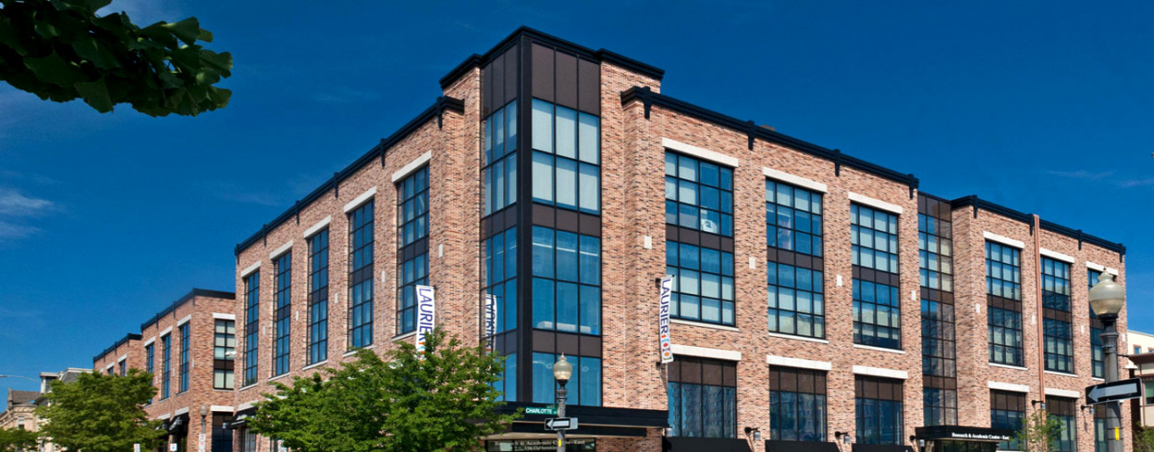

【学校概况】

劳瑞尔大学成立于1911年，是以加拿大前总理的名字命名的公立大学，学校位于加拿大安大略省滑铁卢市。劳瑞尔大学设有商学、理学、文学、音乐、教育、社会工作学院，并拥有商业、地理、人类学和社会科学方面的研究中心，尤其在工商管理、音乐和社会工作这三个领域，在加拿大享有极高的盛誉。劳瑞尔大学是安大略省第一所启动商科合作实习项目的大学，也是全加拿大商科实习项目规模最大的大学，已获得AACSB国际商学院促进协会的认证。

早在1986年，劳瑞尔大学开办了加拿大最早的一年制MBA课程，本科工商管理教育多年被世界权威机构评为全加第一。同时，劳瑞尔大学的音乐专业位列加拿大前三，学校还拥有加拿大第一个全球供应链管理研究中心。劳瑞尔大学作为商科的佼佼者，它和数学、计算机最强的滑铁卢大学联合培养5年制双学位学生，包含的课程有：工商管理与计算机科学、工商管理与数学等。

【热门专业】

工商管理、音乐、社会工作、卫生管理学、健康科学、公共健康学

【本科专业设置】

商科：工商管理、工商管理与计算机科学、工商管理与金融数学、工商管理与数学、经济与会计、经济与金融管理

理科：计算机科学、生物、环境科学、心理学、金融数学

文科：人类学、考古与文化遗产研究学、传媒学、社区卫生学、犯罪学、文化研究、数字媒体与记者、经济学、应用经济学、英语、电影研究、法语、地理、全球研究、卫生管理学、历史、人权与人类多样化、北美研究、西班牙语、哲学、警察学、政治学、宗教与文化、社会学、女性研究、青少年研究

【研究生专业设置】

商科：工商管理、商业经济学、金融、技术管理、管理学

理科：应用计算机、化学、环境研究、生物学、人体运动学、数学、心理学

文科：传媒学、犯罪学、音乐学、文化分析与社会学、教育学、神学、英语、地理、法语、历史、国际公共政策、音乐治疗学、哲学、社会学、社会工作

【费用】

本科学费：约21,434加币/年

研究生学费：约18,897-39,909加币/年

住宿生活费：约9,647-12,973加币/年

魁北克大学蒙特利尔分校

Université du Québec à Montréal

uqam.ca

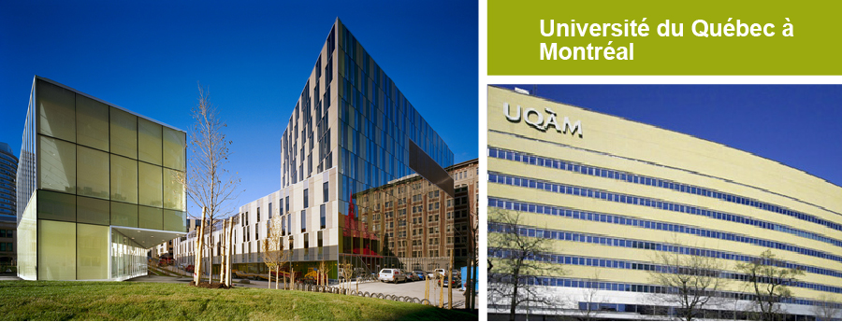【学校概况】

魁北克大学是加拿大魁北克省的一所综合性大学，创建于1968年，现拥有超过86000名学生，是加拿大最大的大学。

魁北克大学蒙特利尔分校为蒙特利尔市仅有的两所法语大学之一， 在综合类大学里排名第11位。蒙特利尔分校开设教育学、文学、传媒、语言学、时装、管理学等。目前在职教授2085名，全日制本科生约15946名，研究生约2029名。

【热门专业】

计算机科学、教育学、传媒、环境科学、管理学、时装设计

【本科专业设置】

传媒(电影)、传媒(新闻)、市场、环境设计、图形设计、法律、经济、人力资源管理、旅游与酒店管理、服装设计、公共关系管理、历史、艺术史、计算机与软件工程、体育、数学、心理学

【研究生专业设置】

商业管理、大众传媒与视觉艺术、生物学、矿物学、化学、旅游发展、语言教育学、法律、经济、教育、旅游规划管理、历史

【费用】

本科：约17,000加币/年

研究生：约17,000加币/年

住宿生活费：约8,500-15,000加币/年

阿卡迪亚大学

Acadia University

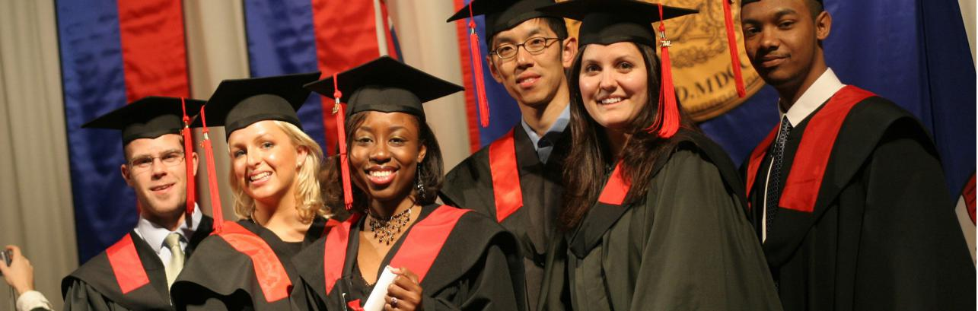www.acadiau.ca

【学校概况】

阿卡迪亚大学成立于1838年，是加拿大的百年名校，本科教育连续七年在加拿大排名第一。该校是加拿大第一所实现全部电子化的校园，曾获得加拿大计算机普及开拓奖。该校被加拿大国家电台、杂志等各大媒体评为加拿大最好的大学之一。 阿卡迪亚大学位于加拿大东海岸新斯科舍省沃尔夫威尔市，人口3.7万。距离省会哈利法克斯仅100公里 。学校曾获得华盛顿史密斯学院教育革新奖。该校设置的学位课程囊括了从艺术到科学所有的学科，提供给学生200多个专业。阿卡迪亚大学拥有3500多名全日制学生，其中10%是留学生。

【热门专业】

计算机科学、生物科学

【本科专业设置 】

商学院：工商管理、会计

理学院：计算机科学、信息技术(IT)、通讯工程学、环境科学、生物学、化学、物理学、地理、数学、统计学、营养学、地质学等。

文学院：经济学、文学、音乐、戏剧、加拿大研究、古典文学、宗教、历史、语言与文学、哲学、政治学、女性研究

【研究生专业设置】

国际和平与冲突解决、基因学、医学（内科辅助研究）、教育学、英语、人文科学、健康教育和公共健康等。

【学费】

本科：约15,939加币/年

研究生：约18,205加币/年

湖首大学

Lakehead University

www.lakeheadu.ca

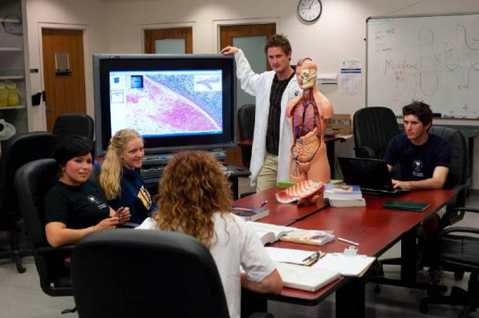【学校概况】

湖首大学成立于1965年，是一所位于加拿大安大略省桑德贝市的公立大学，学校有9000多名学生，其中中国学生不足100名，对留学生来说拥有良好的语言环境和学习氛围。该校共有10个院系，提供超过290个专业。学校拥有北安大略省最大的图书馆，图书馆内有390000本图书, 20000多本电子期刊和500000件微缩文件。学校还有各类社团使得学生的课外活动丰富多彩，如学生联盟、学生会、学生中心、湖首大学广播电台、学生学术俱乐部和国际办公室等。

湖首大学被加拿大研究信息资源公司评为“加拿大的研究型大学”，主要致力于研究尖端项目。80%的本科专业提供带薪实习，97%的学生毕业后一年内找到合适的工作，毕业生分布在67个不同国家。

【热门专业】

工商管理（3 年制和 4 年制）、会计、教育学、工程学、护理学、自然资源管理、环境科学、健康和行为学、运动技能学、社会工作、心理学、生物

【本科专业设置】

商学院：工商管理（3 年制和 4 年制）、会计、教育学、工程学、护理学 、自然资源管理、环境科学、健康和行为学、运动技能学、社会工作、心理学、生物

【研究生专业设置】

工商管理（1年制MBA)、计算机工程、环境工程、教育学、人体运动学、护理学、心理学、社会学、森林勘测、生物、化学、计算机科学、经济学、地质学、数学、物理学、英语、历史学、户外休闲与旅游、妇女研究

【学费】

本科：约21,476加币/年

研究生：约7,050-10,000加币/学期

住宿生活费：约11,372加币/年

蒙特爱立森大学

Mount Allison University

www.mta.ca

【学校概况】

蒙特爱立森大学始建于1839年，是一所位于加拿大东部新布伦瑞克省塞克威尔市的公立大学。在加拿大最具权威的《麦克林》杂志中排名稳居本科类大学前两名。作为一所加拿大本科教学排名领先的大学，每年入学名额有限。蒙特爱立森大学提供艺术、商业、科学、美术、音乐等学位，学生完全有能力设计一个跨学科学习的深造计划，为未来的就业创造更多可能性。同时还与蒙克顿飞行学院提供加拿大为数不多的4年制航空飞行本科学位，包含26门必修课，200多小时的飞行指导，100小时的地面指导，毕业可获得商用飞行员执照和航空管理证书，同时获得参加航空运输飞行执照的考试资格，就业率非常高。校内良好的学习氛围和学术气息，还有丰富的课外活动，以及1：15的师生比例，为国际学生提供更优质的学习环境和融入多元文化的机会。

【热门专业】

航空飞行、环境科学、美术、音乐、戏剧、商业、国际贸易、会计、金融、生化学、物理学

【本科专业设置】

理学院：航空飞行、环境科学、计算机、地理信息工程、生物、化学、应用物理、心理学、认知行为学

文学院：英语、拉丁语、德语、天文学、美术、音乐、历史、女性研究、古典文学、戏剧、宗教研究、现代语言与文学、哲学

社会学院：商业、国际关系、国际商贸、经济学、日本研究、环境研究、加拿大研究、德国研究、社会学、地理、政治学、人类学

商学院：会计、金融、市场营销、管理

【研究生专业设置 】

生物学、化学、生化学、环境科学、物理学

【费用】

本科：约16,750加币/年

飞行专业：约31,500加币/年

研究生：约16,750加币/年

特伦特大学

Trent University

www.trentu.ca

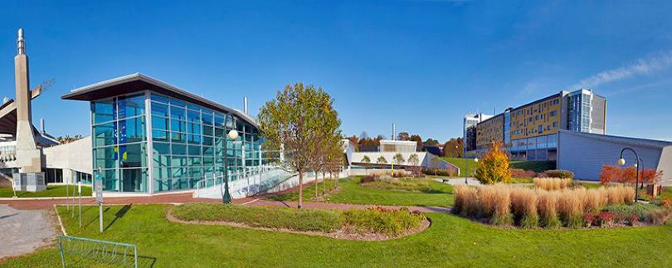

【学校概况】

特伦特大学成立于1964年，是加拿大的公立大学，位于安大略省彼德堡市。在2015-2016年麦克琳杂志（Maclean’s Magazine）的排名中，特伦特大学位列加拿大本科类大学第二、安大略省第一。特伦特大学的教授屡获奖项，获奖人数在加拿大本科类大学中排名第一。该大学在加拿大一直被公认为是一所既能保持高水准的创新研究型大学，又能深入致力于开启学生个性发展的大学。

该大学的特色：为学生提供15种联合主修学位，也叫“双学位”，从而扩展学生的学习和就业面。据数据统计，94%的应届毕业生在毕业后两年内成功就业。其中主校区- Symons，占地1450公顷，是全加拿大最大的单一大学校区。全职学生约7800名，其中约700名国际学生，来自100多个不同的国家，中国学生仅占300名左右。彼德堡离多伦多市中心约为90分钟车程，平时远离大城市的喧哗，节假日到大城市购物又很方便，为学生提供了安全又方便的留学环境。

【热门专业】

工商管理、地理信息工程、环境资源、生物医药、护理、心理、 传媒/媒体学、法医学、法律、生态恢复学

【本科专业设置】

商学院：工商管理、人力资源、市场营销、金融、会计、电子商务、创业企业管理

理学院：地理信息工程、软件工程、电子科学、生物医药、化学、生物、生物化学与分子生物学、护理、人体运动学、心理学、数学、数学经济学、物理、法医学、考古学

环境学院：环境资源、环境与地质科学、环境科学、生态恢复学、环境化学、水科学、可持续农业与食物链

文学院：法律学、法语、女性研究、社会学、传媒/媒体学、经济学、国际发展学、古希腊与德国研究、人类学、老龄化研究、加拿大研究、青少年研究、地理、历史、记者、博物馆研究、哲学、政治学、语言学、教育等。

【研究生专业设置】

文学硕士：人类学、加拿大研究学、英语编辑学、教育学、历史学、可持续研究、文化与政治学

理科：数据分析学、 环境与生活科学、 材料科学、心理学、金融分析学

【费用】

本科：约19,000加币/年

研究生：约19,619加币/年

住宿生活费：约7,000-12,000加币/年

阿尔格玛大学

Algoma University

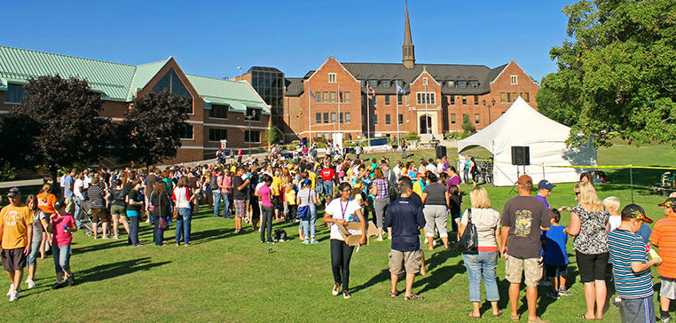www.algomau.ca

【学校概况】

阿尔格玛大学成立于1965年，是加拿大的公立大学。拥有三个校区，开设12个系、30多个专业和3个研究中心。提供三年制和四年制本科课程。目前，在校生一千六百多人，但这并不影响它跻身安大略省最优质大学之列。阿尔格玛大学位于加拿大安大略省苏圣玛丽市，苏圣玛丽市是五大湖工业的心脏。阿尔格玛大学的毕业生在社会上认可度极高，毕业后六个月内的就业率达到89%。他们不止是计算机及商科方面的佼佼者，甚至在法律、艺术以及社会学上非常出色。

【热门专业】

会计、计算机科学、金融与经济、法律与司法、音乐、视觉艺术

【本科专业设置】

商科：工商管理、会计、金融与经济

理科：计算机科学、生物、环境科学、心理学

文科：经济学、社区发展学、社区经济与社会发展学、英语与电影学、地理、历史、法律与司法学、音乐、政治学、社会学、视觉艺术

【费用】

本科：约16,749加币/年

住宿生活费：约7,360-8,660加币/年

**加哈院对接的双录取学院简介**

圣劳伦斯学院

St. Lawrence College

www.stlawrencecollege.ca

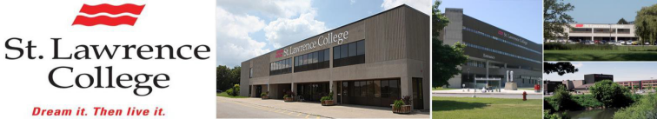【学校概况】

圣劳伦斯学院是一所位于加拿大安大略省京士顿市的社区学院，于1967年成立，为公立学院。除了京士顿的主校区外，在安大略的布罗克维尔和康沃尔有分校区。该学院目前有7000多名全日制注册学生和22000多名的业余学生。作为一所为学生提供就业导向课程和文凭的社区学院，圣劳伦斯学院提供将近90种专业，颁发大专文凭、本科学位、研究生文凭和多种培训证书。圣劳伦斯学院的课程均偏重实用型和技能型，时间较短（一般为一到三年），毕业生的就业率可达到99%。

【创新专业】

能源系统工程技术、互动市场传媒、环境技术、视频游戏设计、风力发电技术、医疗管理等。

【专业设置】

两年制大专和三年制高级大专文凭专业：销售与传媒、行为科学技术、生物技术、商科、会计、工商管理、人力资源、儿童与青少年教育、市场营销、土木工程、电脑网络与技术支持、计算机程序分析、厨艺管理、早期儿童教育、电子工程、能源系统工程、环保工程、游戏开发、平面设计、酒店与旅游管理、机械控制工程、机械工程、风力发电、音乐与数字传媒、办公室文秘、社工、焊工技术、兽医技术等。

本科专业：行为心理学、护理、工商管理等。

研究生文凭证书：自闭症与行为科学、健康护理管理、互动市场传媒、物流与供应链管理、交流障碍助理等。

【费用】

专科/本科学费：约19,780加币/年

研究生学费：约16,000加币/年

住宿生活费：约13,500加币/年

新斯科舍社区学院

Nova Scotia Community College (NSCC)

www.nscc.ca



【学校概况】

新斯科舍社区学院（NSCC）建于1988年，13个校区分布于新斯科舍省各地，是本省唯一的一所公立大专。NSCC的专业大多为两年全日制课程，NSCC下设五个专业学院：成人教育学院、应用艺术和新媒体学院、商学院、健康与人文服务学院、职业技术学院。提供超过100种以就业为导向的证书、文凭、高级文凭课程可供学生选择，包括适合中国国情的商务管理、会计金融、信息技术、临床护理、规划等。NSCC与加拿大很多大学有转学分协定，为国际学生进一步深造奠定了基础。

【热门专业】

商务管理、会计、金融、信息技术、计算机电子技术、临床护理

【专业设置】

北美哑语（手语）翻译、计算机电子技术、数字动画、地理科学、图形与印刷制作、图形设计、信息技术、交互式与动态图形设计、音乐艺术、 摄影、广播电视、屏幕艺术、商务管理、烹饪艺术、国际商务、图书馆与信息技术、辅助律师服务、旅游管理、早期幼儿教育、健康信息管理、公共事业、医学实验室技术、心理健康恢复与推广、实践护理学、飞机维修工程（航空电子设备与机械）、建筑工程技术、汽车碰撞维修和翻新、建筑系统技术、计算机辅助制图技术员-机械类、木工手艺、土木工程技术、建筑工程管理技术、制图-建筑学类、电气工程技术、机电技工、电子工程技术、环境工程技术、重型设备/卡车和运输设备维修、传统木工手艺、园艺与景观技术、工业工程技术、工业测量设备、机械加工、船舶工程技术、航海导航技术、机械工程技术、金属加工、自然资源环境技术、管道技术、电力工程技术、焊接、焊接检查与质量控制等。

【费用】

学费：约12,731加币/年

住宿生活费：约8,500加币/年

多伦多电影学院

Toronto Film School

www.torontofilmschool.ca

【学校概况】

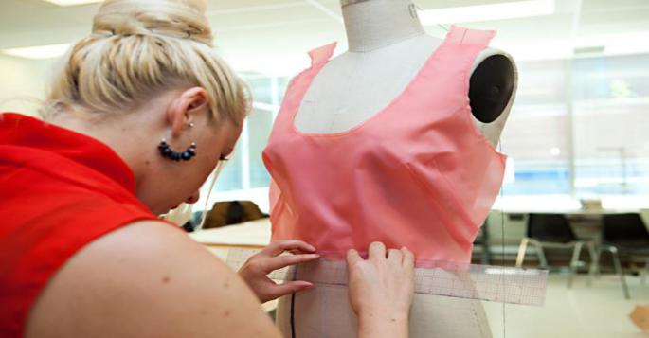

**加拿大第一，北美领先的电影学院**

多伦多电影学院隶属于加拿大RCC学院（RCC Institute of Technology），是中国国家教育部认证的加拿大高等院校。同时，它也是加拿大政府和加拿大安大略省教育部认证的具有招收国际留学生资质的院校。

多伦多电影学院被英国世界大学排名机构（QS World University Rankings）评为加拿大最好的电影学院。

**具有国际影响力，职业前景光明**

多伦多不仅是加拿大的最大城市及经济金融中心，也是北美的影视重镇，素有“北方好莱坞”之称，每年都会吸引大批美国及欧洲影视公司前来拍摄、制作。多伦多也是国际最重要的电影节之一“多伦多国际电影节”（TIFF）的举办地，而且还是“北美动漫节”和“多伦多国际时装周”的主办城市，多伦多电影学院的学生们不但有很多机会亲自投身于这些活动，而且在市中心的校区里每天都可以感受到来自世界各地的影视、时尚、文化和思想的冲击。

【热门专业】

影视制作、影视编剧、影视及戏剧表演、电子游戏设计及开发、电子游戏设计及动漫制作、时装设计、时尚与娱乐营销、平面设计及互动媒体、室内装饰

【学制及申请要求】

影视制作：18个月学制，申请时需要提交影评和故事版

影视及戏剧表演：18个月学制，申请时需提交兴趣陈述、试镜短片、个人快照

电子游戏设计及动漫制作：18个月学制，申请时需提交兴趣陈述

时装设计：18个月学制，申请时需提交兴趣陈述

时尚与娱乐营销：18个月学制，申请时需提交兴趣陈述

【费用】

18个月学制学费：约36,472加币  
12个月学制学费：约24,075加币

乔治亚学院

Georgian College

www.georgiancollege.ca

【学校概况】

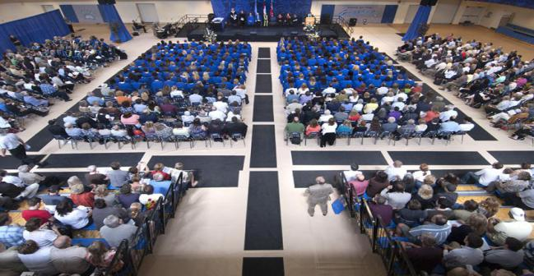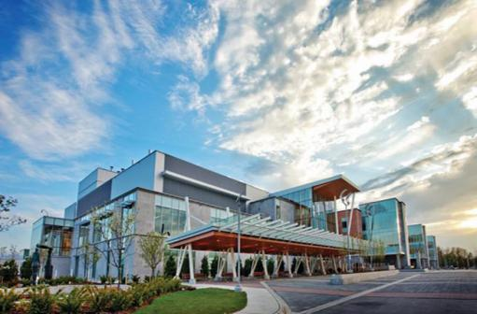

乔治亚学院成立于1967年，是中国教育部认可学历的加拿大高等院校。

学院特色：

1.华人学生比例低——乔治亚学院在校全日制学生为12000名，华人学生比例约为3%。

2.距多伦多市中心100公里——既远离喧嚣纷繁，又享受大都市生活便利。

3.高居榜首的就业率——2015年在安省英文授课学院中就业率再次名列第一。

4.所在的城市巴里市（Barrie）被誉为“加拿大最安全的城市”。

【特色专业 （本科/专科）】

1.汽车产业化管理本科（北美唯一）——乔治亚学院的“加拿大汽车商学院”目前已成为加拿大唯一的国家级学院，其汽车管理类专业，由于多年在汽车产业中奠定的雄厚基础，使毕业生在汽车产业链的任何一个领域都受到雇主的欢迎。

2.高尔夫运营专业本科（加拿大唯一）。

3.工商管理本科（创新及领导力）。

4.室内设计本科。

5.电气工程本科/环境管理本科（湖首大学联办）。

6.其他带薪实习专业（专科）：航空管理（地勤管理方向）、酒店管理、厨师及餐饮管理、工商管理、机械工程——精密技术、汽车制造与零部件设计、电气工程、配镜师、针灸、药剂师、物理治疗师、护理、牙医技师、中医针灸、珠宝首饰设计、室内装饰、室内设计、计算机网络系统安全、早期儿童教育等。

【研究生文凭课程设置】

市场调研分析师、国际商务管理、人力资源管理、语言障碍助理、戒瘾管理、活动及会展管理、高端厨卫设计、金银匠加工、大数据分析

【费用】

专科：约13,000-27,000加币/年（每学年为2个学期）

本科：约16,000-19,000加币/年（每学年为2个学期）

研究生文凭：约14,000-21,000加币/年（每学年为3个学期）

玛丽·维克多汗学院

Cégep Marie-Victorin

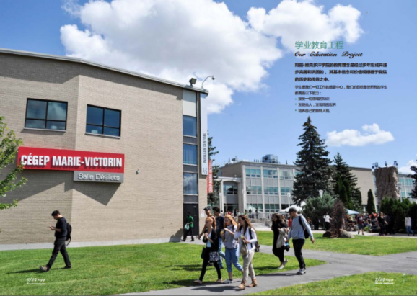www.collegemv.qc.ca

【学校概况】

玛丽·维克多汗学院，位于加拿大魁北克省蒙特利尔市，该校始建于1965年，是魁北克省第47所公立大学预科和职业大学专科教育学院；也是蒙特利尔市唯一一所法语和英语的公立（大学预科和职业大学专科学院）高等教育机构，隶属于魁北克省高等教育厅和科学院。

学院设置有两年制大学预科和三年制职业技术培训两个方向的正规教育。两个方向都颁发Diploma of College(DSC)学院文凭。

该学院毕业生可以转学分申请玛丽·维克多汗学院在魁北克省的协议院校，或者申请加拿大其他大学，如多伦多大学、麦吉尔大学、康考迪亚大学等世界名校；也可以直接就业，享受高额年薪。

国际生取得DSC文凭，且完成法语B2认证，可直接申请移民。

【学院特色】

1.免雅思、免托福，低门槛进入加拿大留学。

2.唯一的法语、英语公立大学预科和职业大学专科学院。

3.颁发DCS和ACS文凭。

4.可转学分升入协议大学本科或其他大学本科。

5.提供魁省高级PEQ项目。

6.如有工作意愿，可给予3年工签，政府协助安排工作，享高额年薪。

【专业设置】

会计实务与管理、国际贸易、学前教育（本院重点学科）、国际物流运输与配送、老年护理（加国紧缺专业）、动漫设计、奢侈品与珠宝设计

【学制】

两年/三年

波瓦德布洛涅学院

[Collège](http://www.bdeb.qc.ca/services-aux-etudiants/guide-de-letudiant/acces-au-college/) de Bois-de-Boulogne

[www.bdeb.qc.ca](http://www.bdeb.qc.ca)

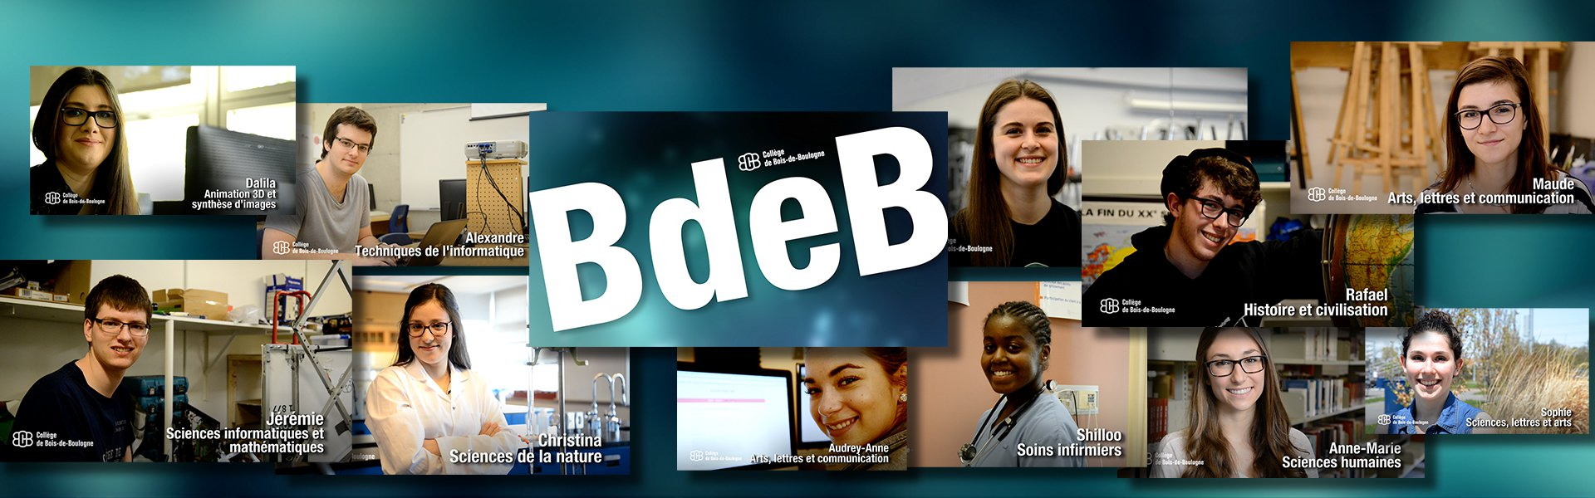

【学校概况】

波瓦德布洛涅学院成立于1968年，是加拿大一所公立的普通及职业教育学校。学校位于魁北克省蒙特利尔市，以法语授课为主。目前，在校学生人数约为5410人，学校已取得中国教育部认证。

波瓦德布洛涅学院主要提供介于高中与大学之间的大学预科（formation préuniversitaire）和技术教育（formation technique），两者毕业后都可获得DEC(diplôme d'études collégiales)。大学预科学制两年，相当于国内的高三和大一；技术教育学制为三年，相当于国内的大专。大学预科教育主要为基础学科学习，提供给以上大学为目标的学生；技术教育主要是以进入就业市场为目标，开设的课程更专业化，强调实践能力。

【专业设置】

大学预科专业课程主要设有：自然科学、人文科学、信息与数学、科学文学与艺术、文学艺术与交流、历史与文明。

技术教育课程主要设有：护理、信息技术教育、3D动画制作与图像合成。

【学费】

学费：约6059加币/年